Problem when activate the backend follow the SOP
làm ở máy 231
cd /fii/images
sh 04_mysql_init_rocky8.10.sh

Đặt tệp redis.tar.gz hoặc redis.zip vào thư mục /fii/data và giải nén.
Unzip redis
Cd redis
Sh start_redis.sh
Docker ps
Pwd
/fii/aplication/infra/nacos
sh06_nacos_deploy.sh
tiếp theo truy cập vào /fii/application/carbon/backend/
vim cp.env rồi thay đổi thông số
mysql
redis_host
minio_host
sau đó cd srm
chạy lệnh sh docker_srm.sh
cd /fii/application/carbon/ai
unzip src.zip
cat .env thay đổi hành địa chỉ của dịch vụ
Thông tin pgvector

phương ngữ + trình điều khiển://tên người dùng:mật khẩu@máy chủ:cổng/cơ sở dữ liệu
sh start_up.sh
Tạo thư mục: mkdir -p /opt/srm-vi-web/
cd /opt/srm-vi-web/
sh deploy.sh

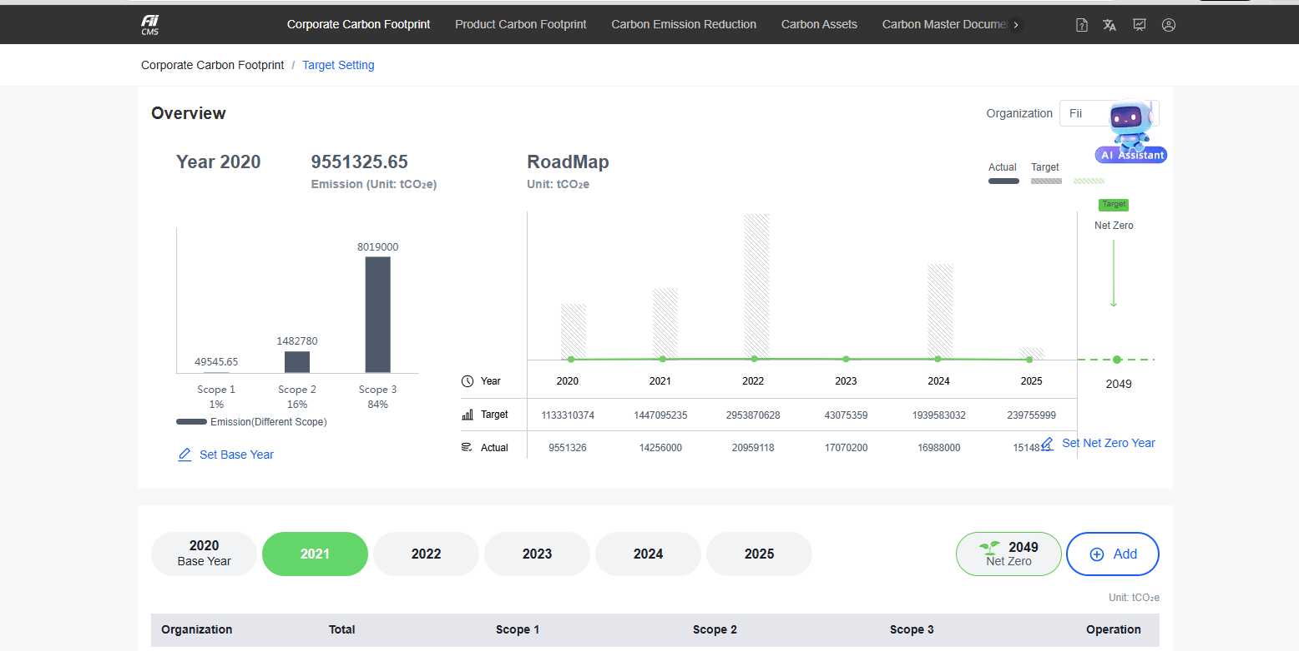
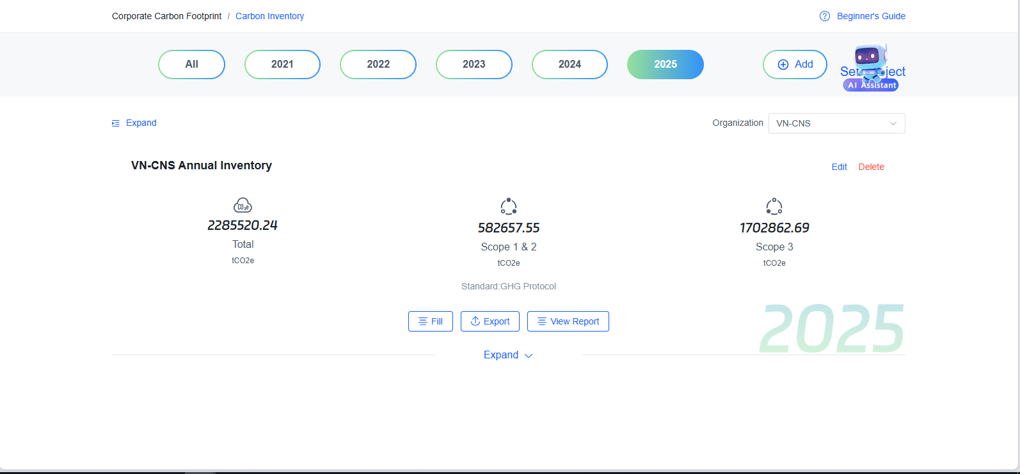

用例5后端部署文件
Sang máy 237
Cd –
Cd ..
Cd root/vietnam_casefive_backend/backend
Vim power.env
Thay thế mật khẩu và tài khoản , địa chỉ port vào từng vị trí cần thay đổi ,
Hoàn tất
Còn đâu là việc kết nối dữ liệu phía long hoa triển khai và chỉnh sửa thích hợp theo yêu cầu bên long hoa

